

INFORME DE LABORES GERENCIA SOCIAL
DESDE 1 DE MAYO HASTA 9 DE JULIO 2021

MUJER Y GÉNERO
NOMBRE DEL PROYECTO: PLAN MUNICIPAL DE PREVENCION Y ATENCION DE LA VIOLENCIA CONTRA LAS MUJERES, 2021

Elaborado por: Revisado por:

F.________________________ F.________________________
Licda. Brenda Gálvez Ing. Heidy Rivera
Jefa de unidad de mujer y genero Gerente de Bienestar Social
Alcaldía Municipal de Nejapa Alcaldía Municipal de Nejapa

UNIDAD: MUJER Y GENERO
NOMBRE DEL PROYECTO EJECUTADO: PLAN MUNICIPAL DE PREVENCION Y ATENCION DE LA VIOLENCIA CONTRA LAS MUJERES, 2021
ACTIVIDAD | ZONA INTERVENIDA | POBLACION BENEFICIADA | COSTO MENSUAL | ESTADISTICOS
Jornada de toma de examen de citologías | Pitarillo, La Tabla, La Portada,Bonete, Ferrocarril | 75 mujeres | Todos los insumos son asumidos por APROCSAL | Listados de asistencia y fotografías
Jornada de toma de examen de mamografías | Llanito, cuesta blanca | 30 mujeres | $ 55.00 | listados de asistencia, fotografías
Taller sobre diabetes e hipertensión | Lotificación Aldea de Mercedes | 20 mujeres | Recurso humano de ISSS | listados de asistencia, fotografías
Taller sobre importancia de exámenes de citología y mamografía | La Portada | 30 mujeres | Recurso humano de PRO VIDA | listados de asistencia, fotografías
Talleres sobre embarazo en adolescentes | La Tabla | 25 Mujeres | Financiado por APROCSAL | Listados de asistencia, fotografías
 | La Tabla | 25 Mujeres | Financiado por APROCSAL | Listados de asistencia, fotografías
Referencias para atención psicológica | Tutultepeque, cuesta blanca | 4 personas (niña, niño, adolescente y 1 mujer) |  | Hoja de referencia
Proceso formativo sobre primeros auxilios psicológicos | Cuesta blanca, pitarrillo, Cedral, casco urbano, Marías 1,Barrio Aldea de Mercedes, Mapilapa | 20 mujeres | financiado por ACISAM | listados de asistencia, fotografías
Taller sobre inteligencia emocional | Cuesta blanca, pitarrillo, Cedral, casco urbano, Marías 1 | 18 mujeres | Financiado por ACISAM | Listados de asistencia, fotografías
Talleres sobre auto estima y auto cuido | Barrio Aldea de Mercedes, Lotificación Aldea de Mercedes, Pitarrillo | 60 mujeres |  | Listados de asistencia, fotografías
Taller sobre derechos de las mujeres | Marías 1 y la Tabla | 60 mujeres |  | Listados de asistencia, fotografías
Taller de contraloría social en los servicios de salud | El Cambio, Marías 1, Casco Urbano, Cedral | 23 | Financiado por APROCSAL | Listados de asistencia, fotografías
Taller de disciplina positiva | Pitarrillo, las mesas, cuesta blanca, bonete, marías 1, Mapilapa, Ferrocarril, | 170 mujeres y 80 adolescentes | Financiado por FEPADE | Listados de asistencia, fotografías
Obra de teatro | casco urbano | 25 personas | Con el apoyo de COAMSS-OPAMSS | Fotografías
visitas domiciliares | cuesta blanca | 1 familia (7 personas) |  | Informes, fotografías

REUNIONES CON COMITES DE MUJERES
FECHA | HORA | LUGAR | N° DE PARTICIPANTES | OBJETIVO | ACUERDOS
04/05/2021 | 10:00am | San Jerónimo | 13 | Monitorear comité para seguimiento de trabajo | Próxima reunión
06/05/2021 | 1:30pm | Las Marías | 10 | Coordinar actividades | Se programó reunión
11/05/2021 | 2:00pm | La Tabla | 17 | Programar actividades | Se programó taller sobre DDHH
12/05/2021 | 9:00am | Cedral | 16 | Monitorear comité para dar seguimiento al trabajo | Próxima reunión
13/05/2021 | 2:00pm | Barrio Aldea de Mercedes | 22 | Programar actividades | Se programó jornada de salud mental
14/05/2021 | 1:30pm | Pitarrillo | 14 | Coordinar actividades | Taller con Fepade agendado
18/05/2021 | 10:00 | Ferrocarril | 15 | Coordinar actividades | Planificar charlas sobre salud sexual y reproductiva
24/05/2021 | 9:00am | Cedral | 25 | Planificar actividades | Se programó taller sobre salud mental
01/06/2021 | 1:30pm | Caserío Los Angelitos | 11 | Monitorear comité de mujeres para seguimiento | Próxima reunión
03/06/2021 | 9:00am | Calle vieja | 15 | Monitorear funcionamiento de comité | Posible reestructuración
07/06/2021 | 9:00am | Llanito | 6 | Monitorear funcionamiento de comité | Se realizaran procesos formativos en beneficio de las mujeres
08/06/2021 | 10:30am | Pitarrillo | 12 | coordinar actividades | Realizar talleres de salud mental
08/06/2021 | 2:00pm | Cuesta Blanca | 14 | Monitoreo de comité | Reestructurar
11/06/2021 | 1:30pm | Unidad de la mujer | 40 | Informar sobre nueva metodología de trabajo | Realizar talleres de salud mental, jornadas de mamografías, jornadas de citologías, y otros beneficios con comunidades que no han sido beneficiadas
14/06/2021 | 9:00am | Jabalí 1 y2 | 12 | Monitorear comité para conocer funcionamiento | Programar actividades
21/06/2021 | 1:30pm | Mapilapa | 14 | Monitorear comité | Próxima reunión para coordinación de actividades

Reuniones de coordinación con instituciones
Institución | Fecha | Hora | Lugar | N° de participantes | Objetivo | Cooperación gestionada
APROCSAL | 01/06/2021 | 11:00am | Unidad de la Mujer | 2 | Gestionar proyecto sobre salud sexual y reproductiva | Tomas de exámenes de citología y mamografías, incluido tratamiento en caso de ser necesario. Talleres formativos en la Tabla y San Jerónimo
FEPADE | 01/06/2021 | 8:00am | Unidad de la Mujer | 2 | Gestionar y coordinar talleres sobre disciplina positiva | Procesos de formación para ciudadanía, promocionales, mobiliario para bibliotecas comunitarias (mesas, sillas, estantes y libros)
Mesa Municipal de Genero | 02/06/2021 | 9:00am | Unidad de la Mujer | 18 | Coordinar actividades con el apoyo de cada una de las instituciones | Actividades comunitarias en beneficio de las mujeres (talleres, jornadas preventivas)
Pro Vida | 03/06/2021 | 2:00pm | Unidad de la mujer | 2 | Coordinar charlas sobre salud sexual y reproductiva | Actividades comunitarias en beneficio de las mujeres (talleres, jornadas preventivas)
CIDEP | 07/06/2021 | 9:00am | Despacho municipal | 6 | Informar sobre avances de proyectos ejecutados, y proyectos por ejecutar | Proyectos de ayuda humanitaria dirigido a comunidad el Rosario Cedral, Angelitos y Calle vieja)
Centro Nacional de Energía CNE | 08/06/2021 | 8:30am | Unidad de la Mujer | 4 | Gestionar proyectos | Proyecto de capacitación sobre paneles solares
COAMSS-OPAMSS | 08/06/2021 | 2:00pm | Unidad de la Mujer | 2 | Coordinar campaña sobre acoso sexual callejero | Donación de 100 mascarillas, 2 biombos y 1 pedestal para alcohol gel y toma de temperatura.
ISSS | 16/06/2021 | 10:00am | Unidad de la Mujer | 4 | Coordinar talleres comunitarios | actividades comunitarias en beneficio de las mujeres (talleres, jornadas preventivas)
Ciudad Mujer | 28/06/2021 | 9:00am | Despacho municipal | 5 | Coordinar proyectos y actividades | Programas en beneficio de las mujeres, ciudad mujer comunitaria
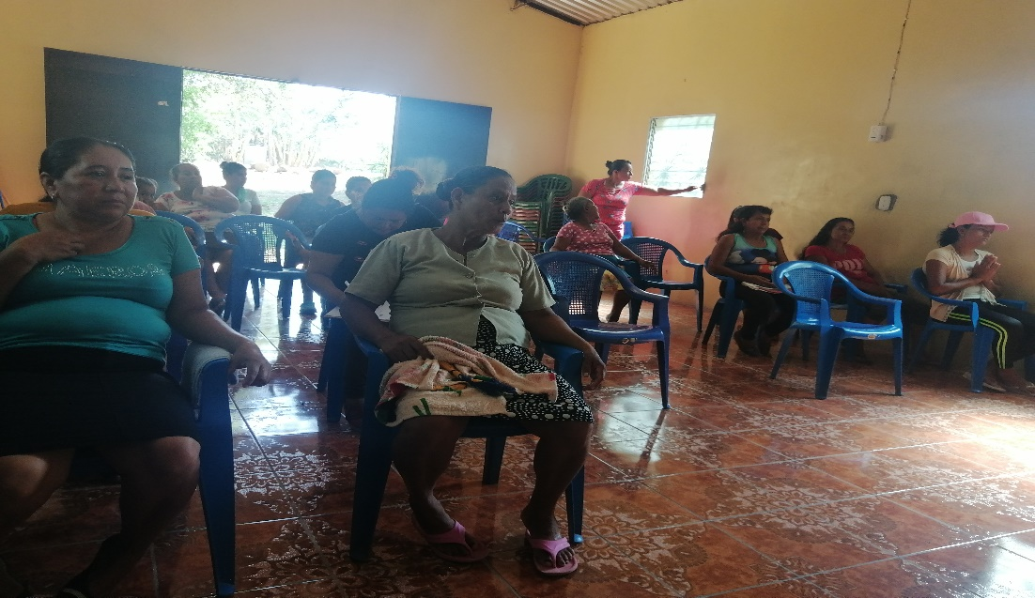
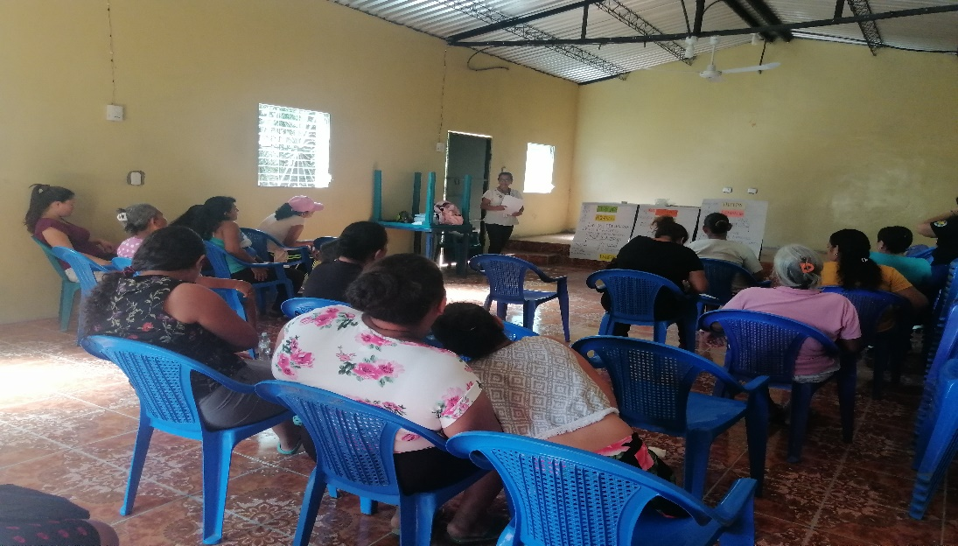
ANEXOS
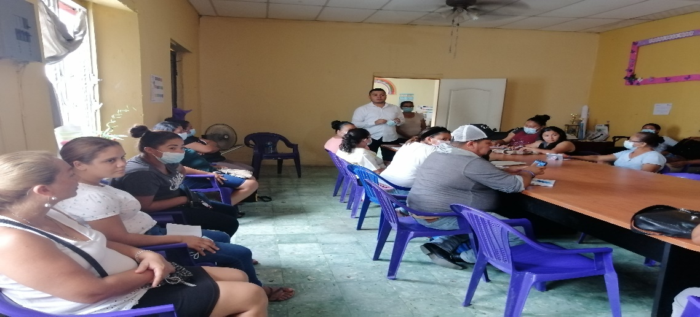
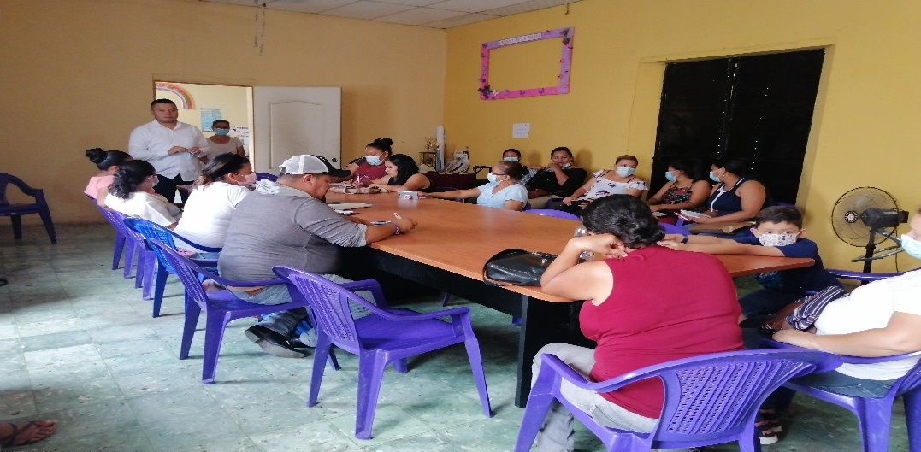
Taller sobre Derechos de las mujeres- Comunidad la Tabla
Reunión de presidentas de comités de mujeres
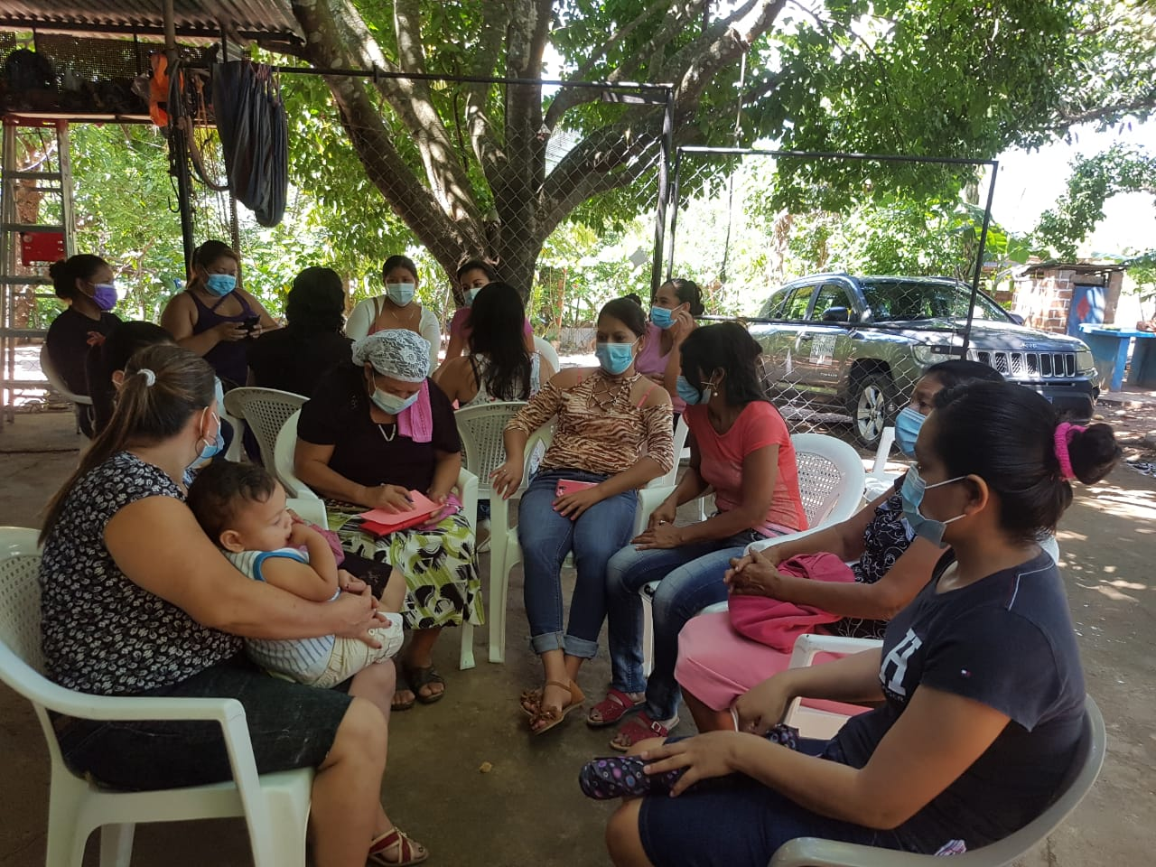
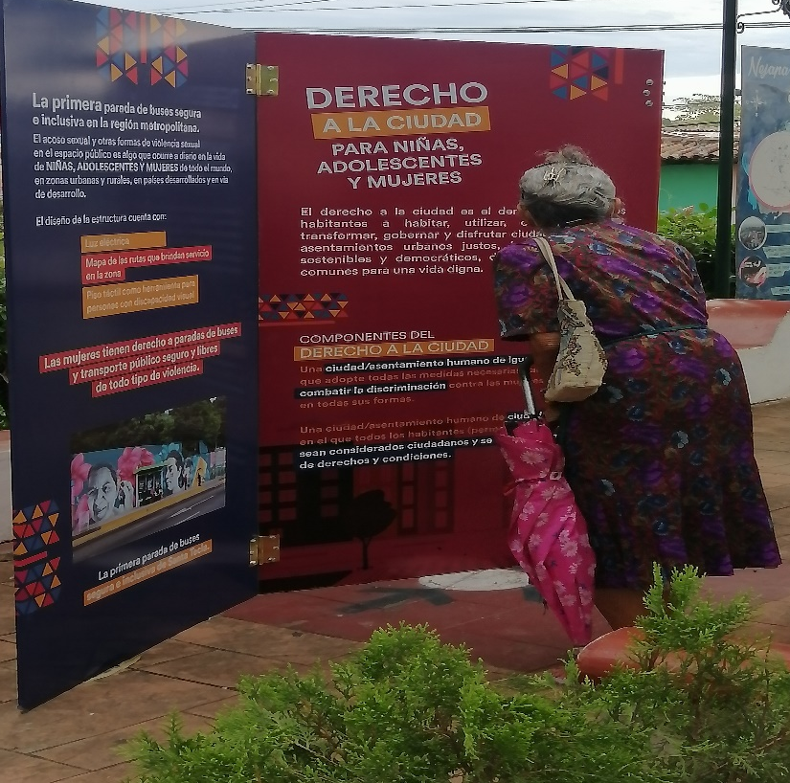
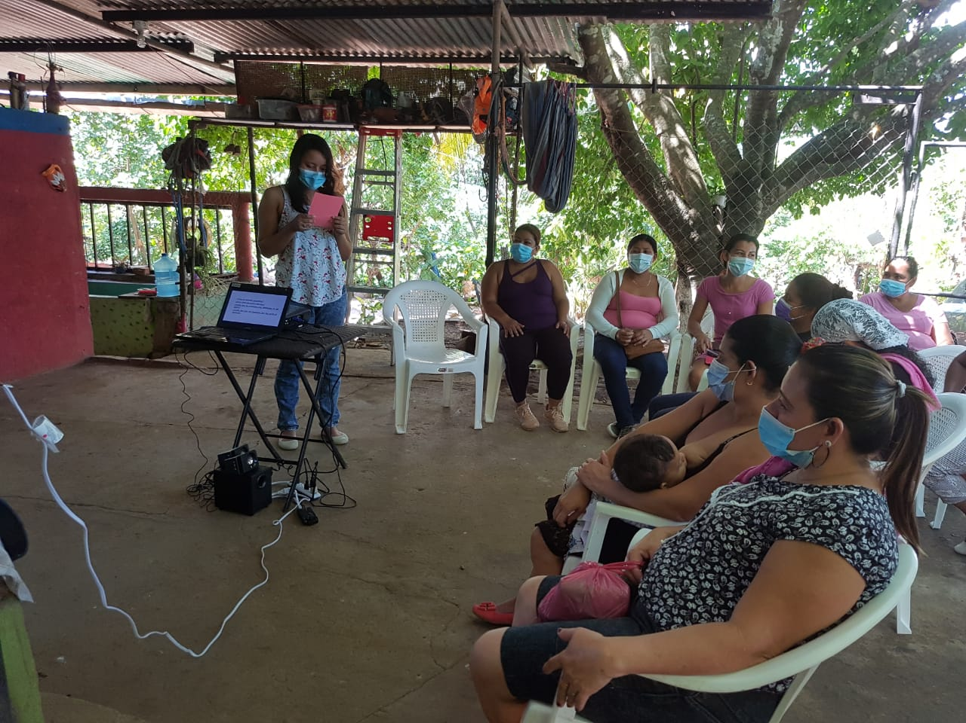
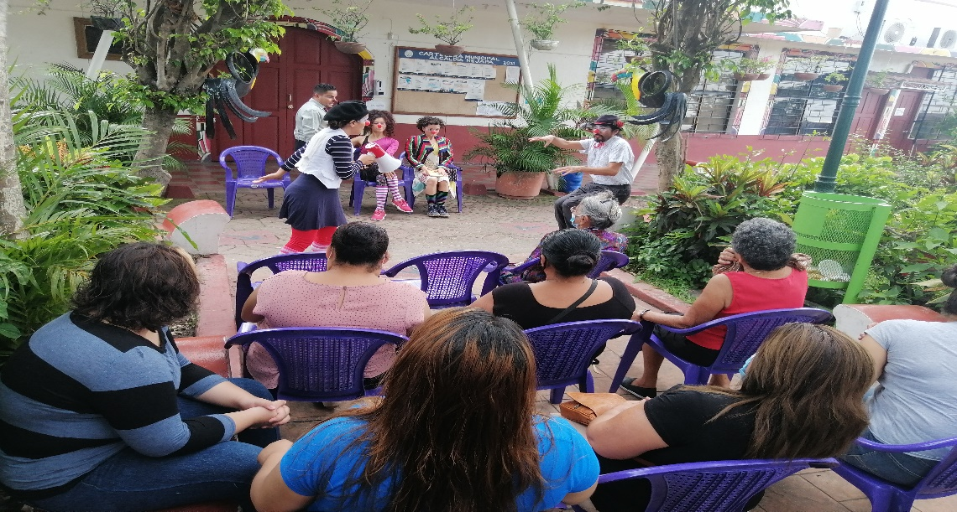
Taller sobre disciplina positiva- Comunidad Las Mesas
Activación de campaña sobre prevención de acoso sexual callejero
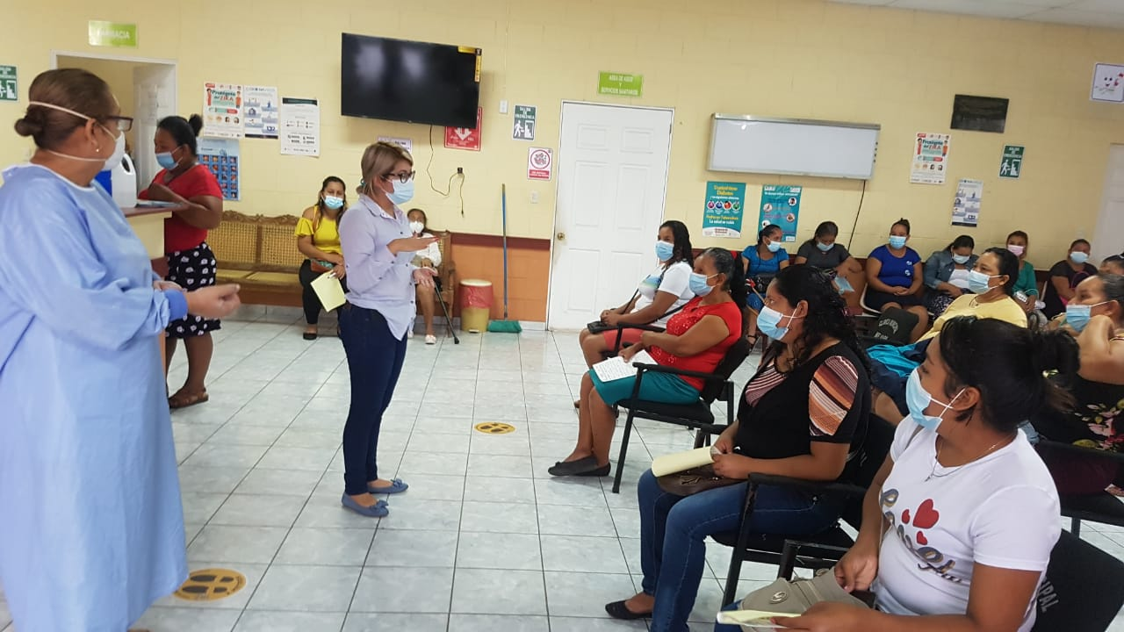
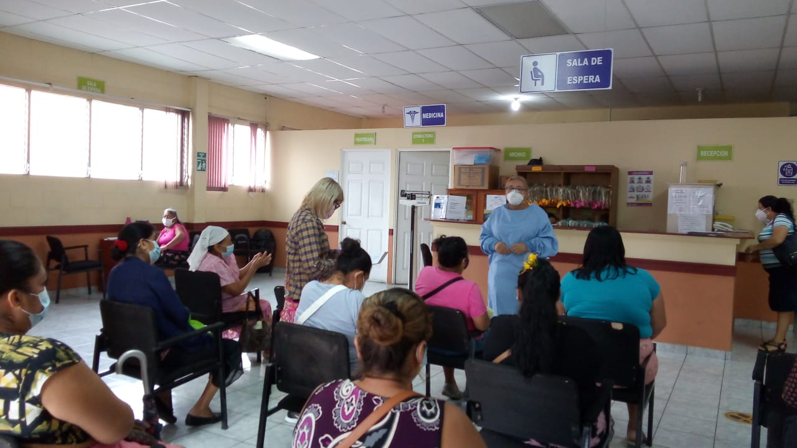
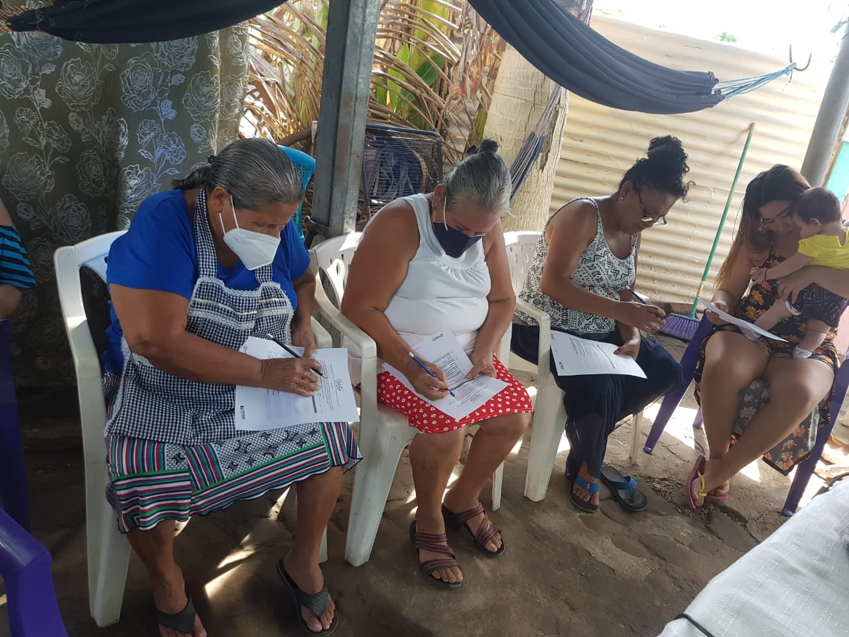
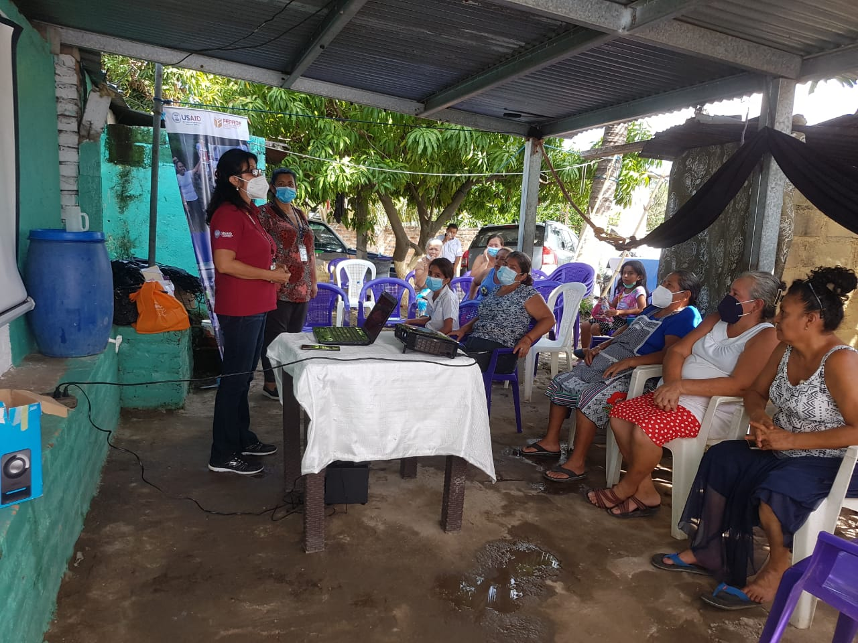
Taller sobre disciplina positiva- Comunidad Cuesta Blanca
Jornadas de examen de citologías- En coordinación con APROCSAL y clínica municipal
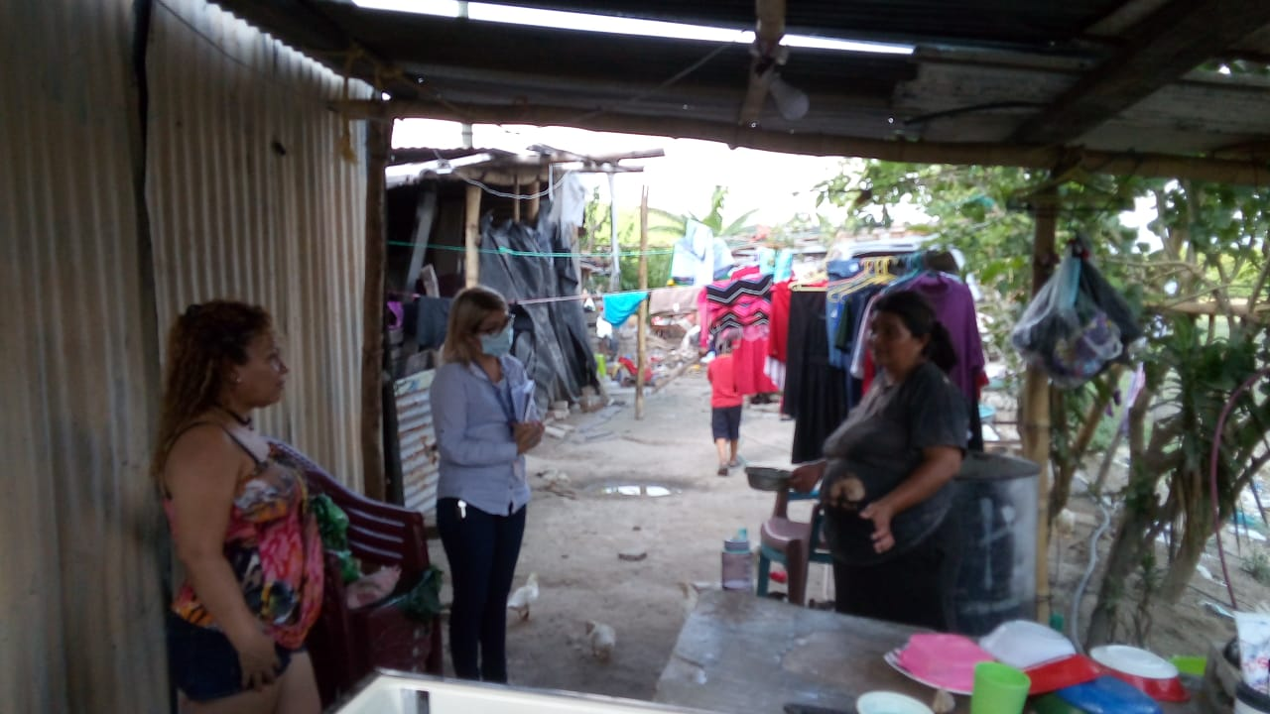
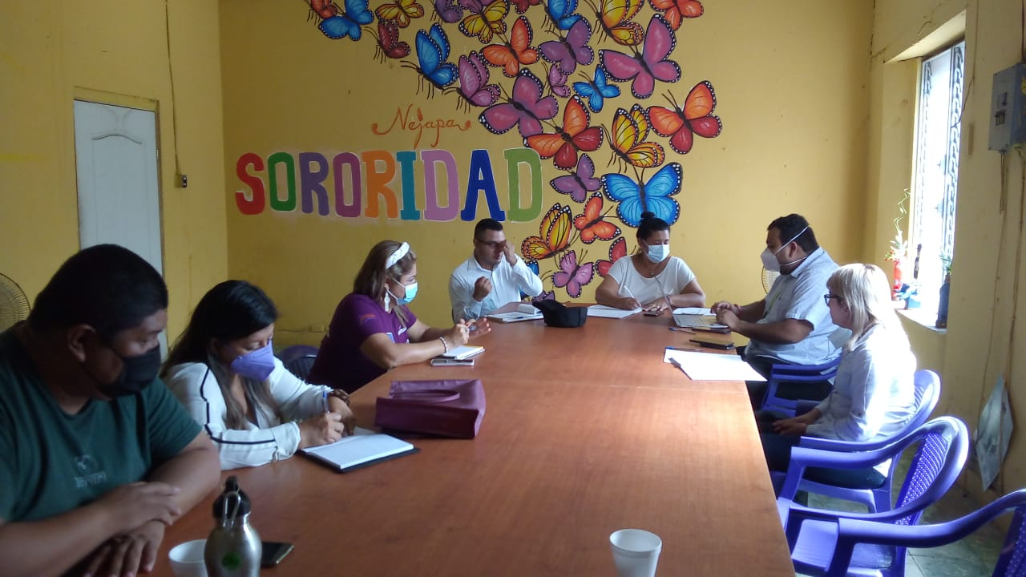
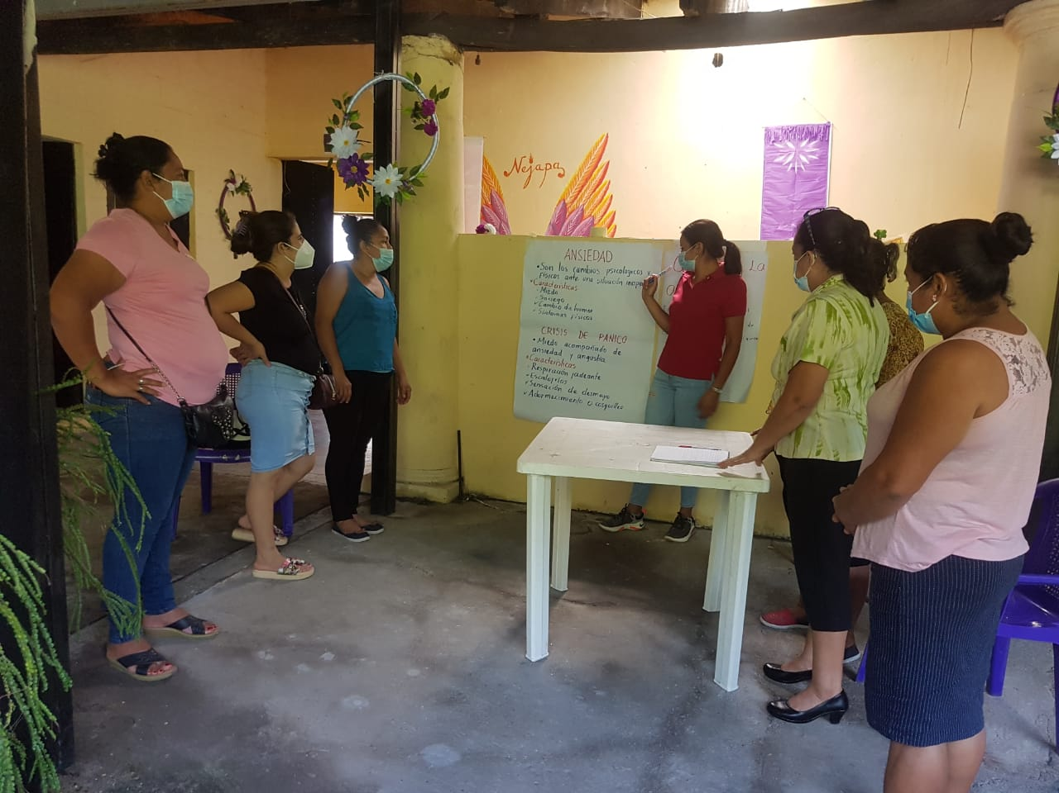
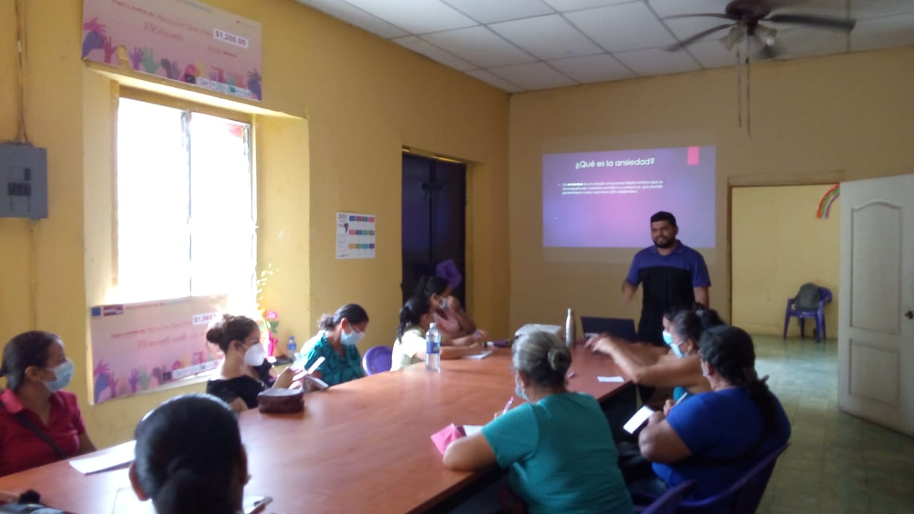
Taller de primeros auxilios psicológicos – Con el apoyo de ACISAM
Reunión de Mesa Municipal de Genero Atención de caso CONNA
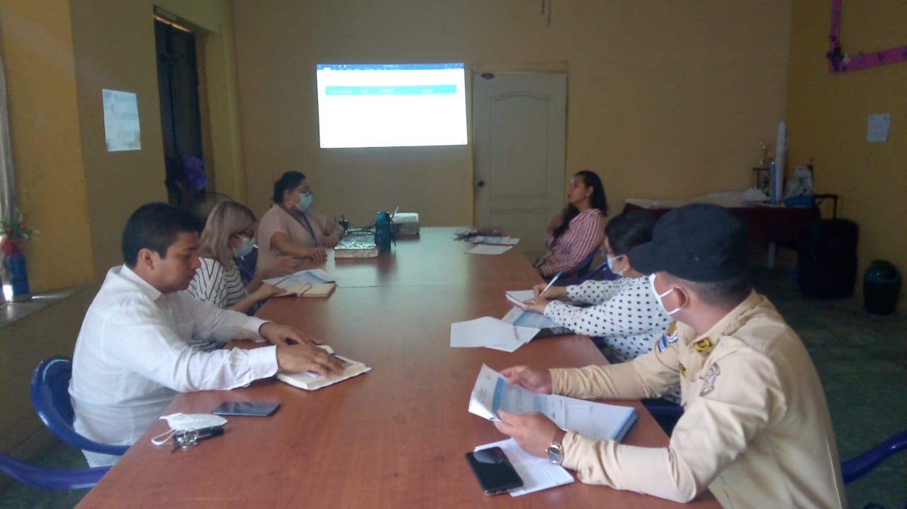
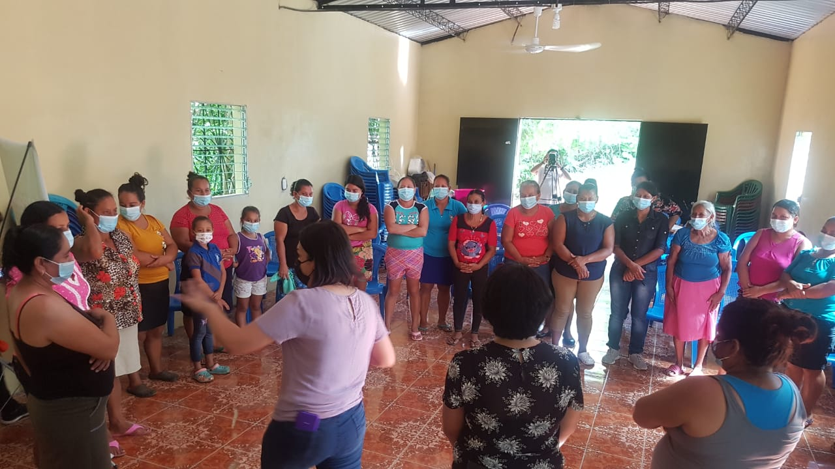
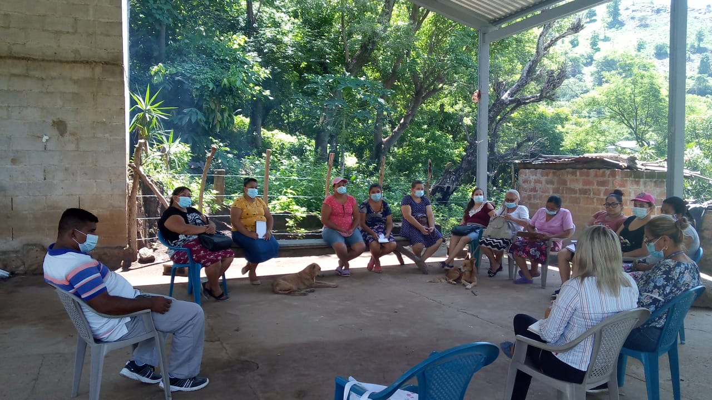
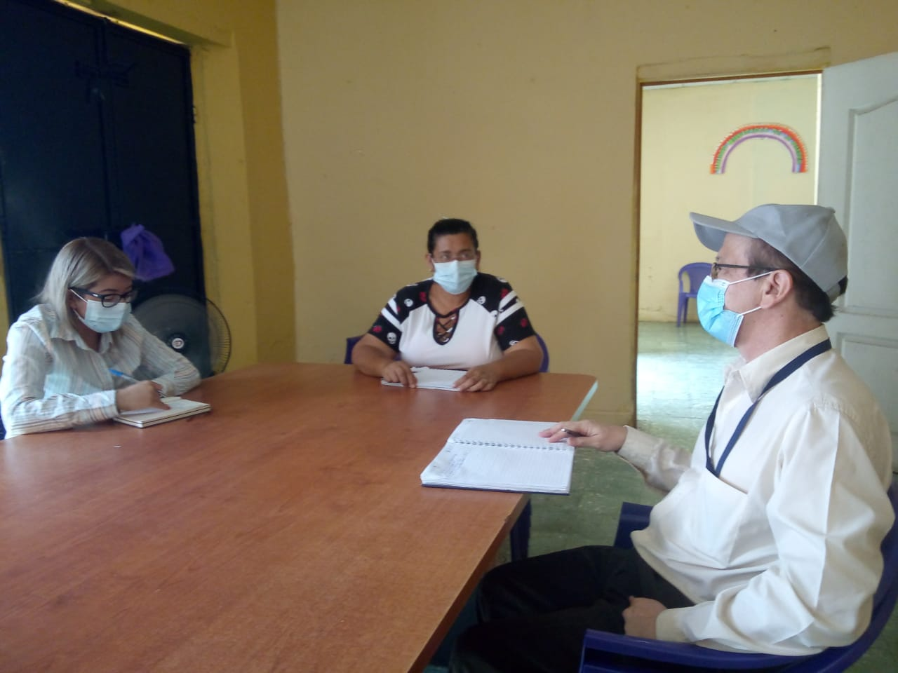
Reunión para gestión de proyecto con Centro Nacional de Energía Reunión mujeres El Pitarrillo
Taller sobre salud sexual y reproductiva Reunión de coordinación para creación de protocolo de atención ante acoso sexual callejero
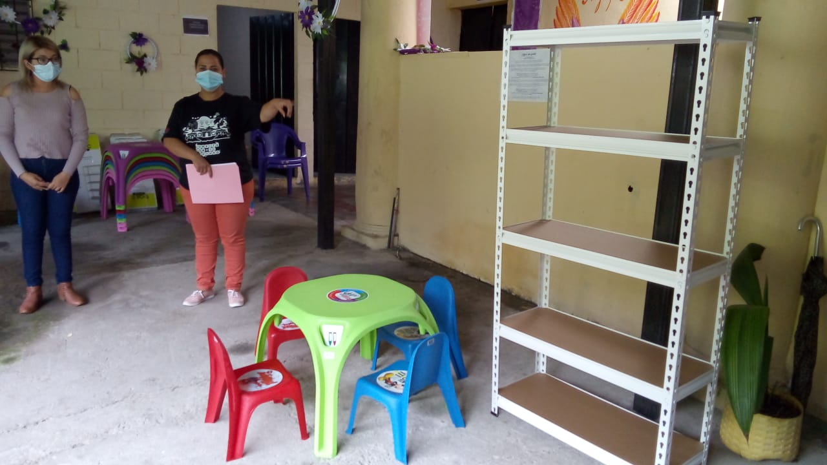
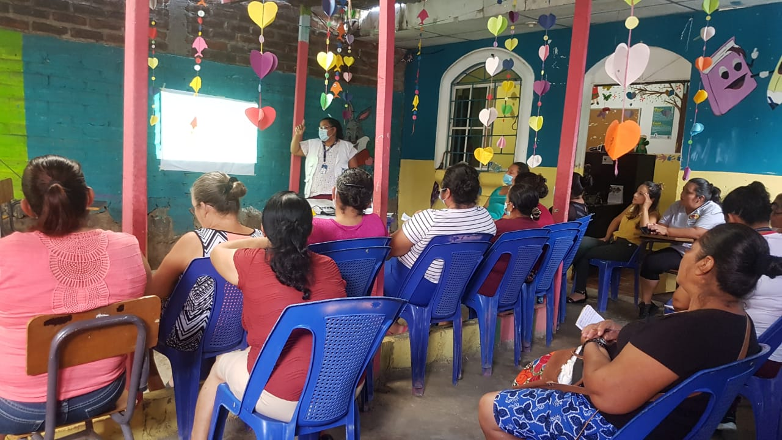
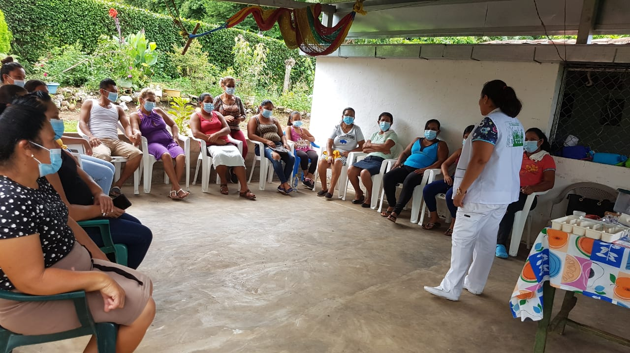
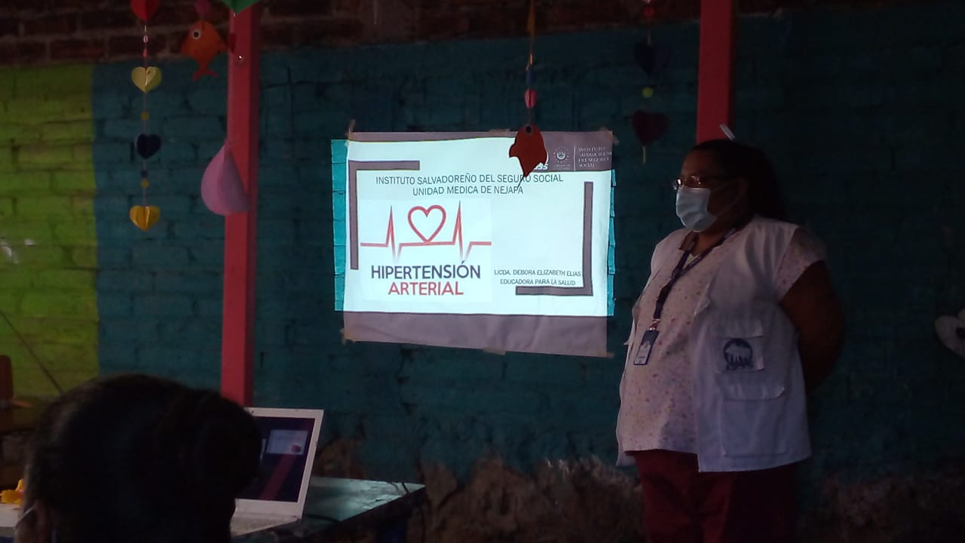
Charla sobre diabetes e hipertensión- Lotificacion Aldea de Mercedes
Charla sobre importancia de exámenes de citología y mamografías- La Portada Donación de equipo para bibliotecas comunitarias

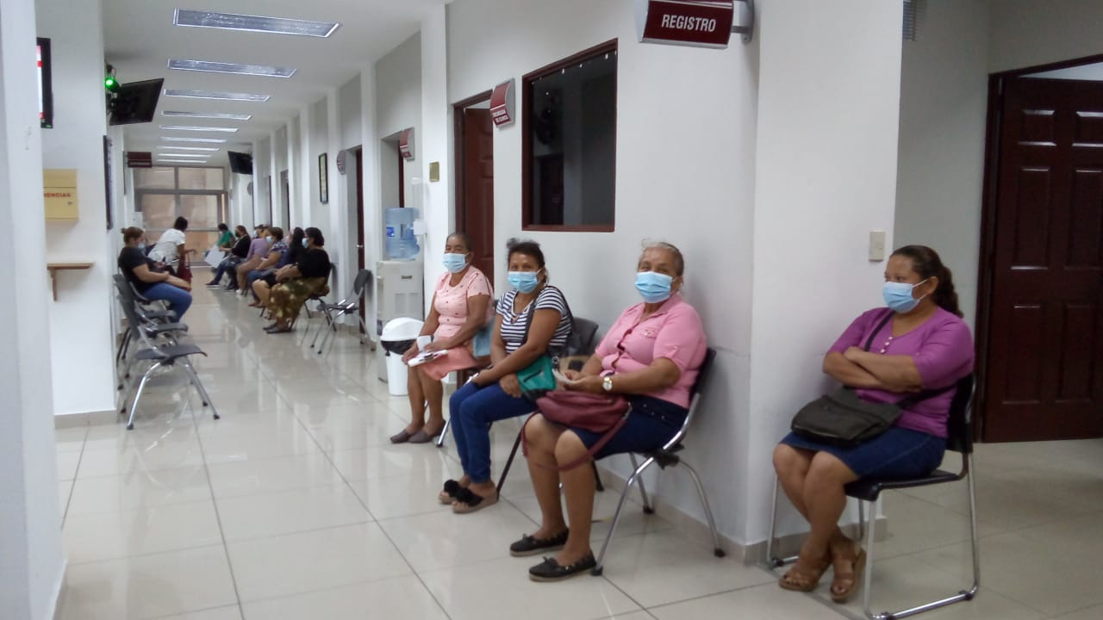
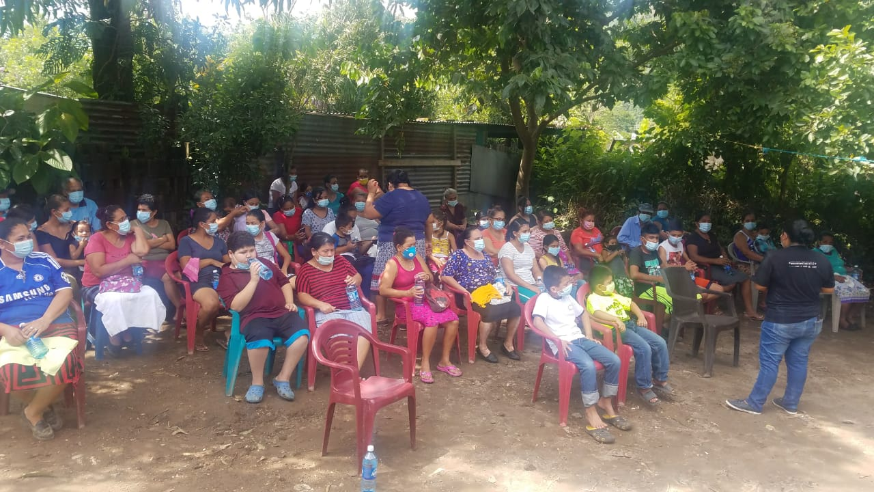
Taller de disciplina positiva- comunidad del Llanito Jornada de toma de mamografías

